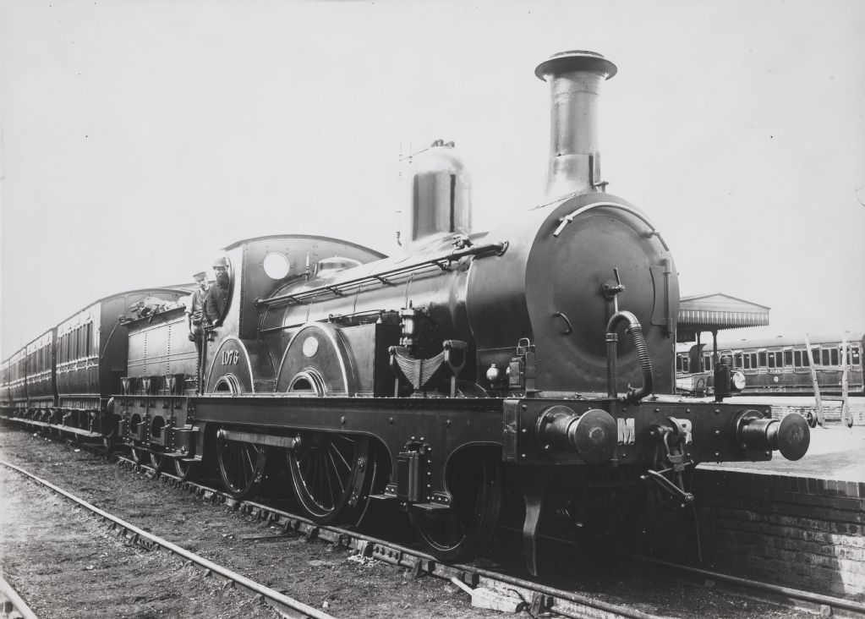
Montag, 01.12.2025
Bouillon mit Ei und /oder Salat

Menü 1
Chäshörnli 18,50
serviert mit Speck und Rostzwiebeln

Menü 2
Riz Casimir 19,50

Menü 3
Schweinsschnitzel paniert 20,50
serviert mit Pommes frites

Menü 4
Rahmschnitzel 23,50
serviert mit Teigwaren

Wir wünschen Ihnen einen guten Appetit

